Gustav Machatý: Erotikon (1929)

Gustav Machatý: Erotikon (1929)
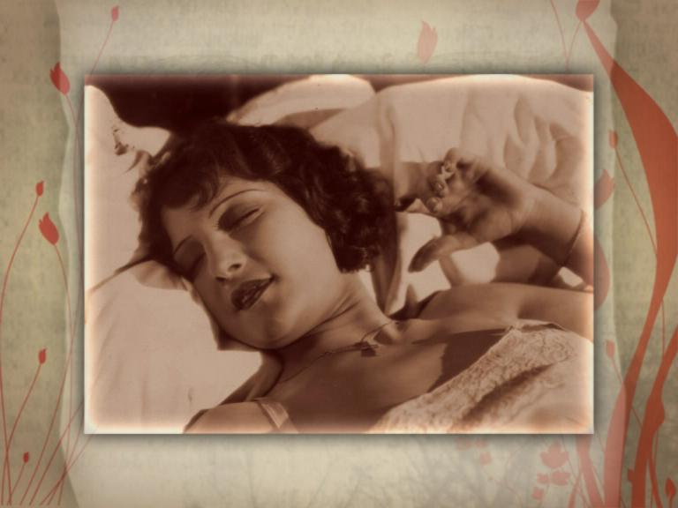
Gustav Machatý: Erotikon (1929)
